Отчёт по лабораторной работе №6
Студент: Ибрагимов Наврузбек
Тема: Разработка мобильных приложений с управляющими элементами на языке Swift

Цель работы
Разработать мобильные приложения на языке Swift, изучить интерфейс Xcode.

Задание 1. Приложение управления фоном

Описание:
Приложение переключает фон с помощью Switch. В положении ON – bg1.jpg, OFF – bg2.jpg.

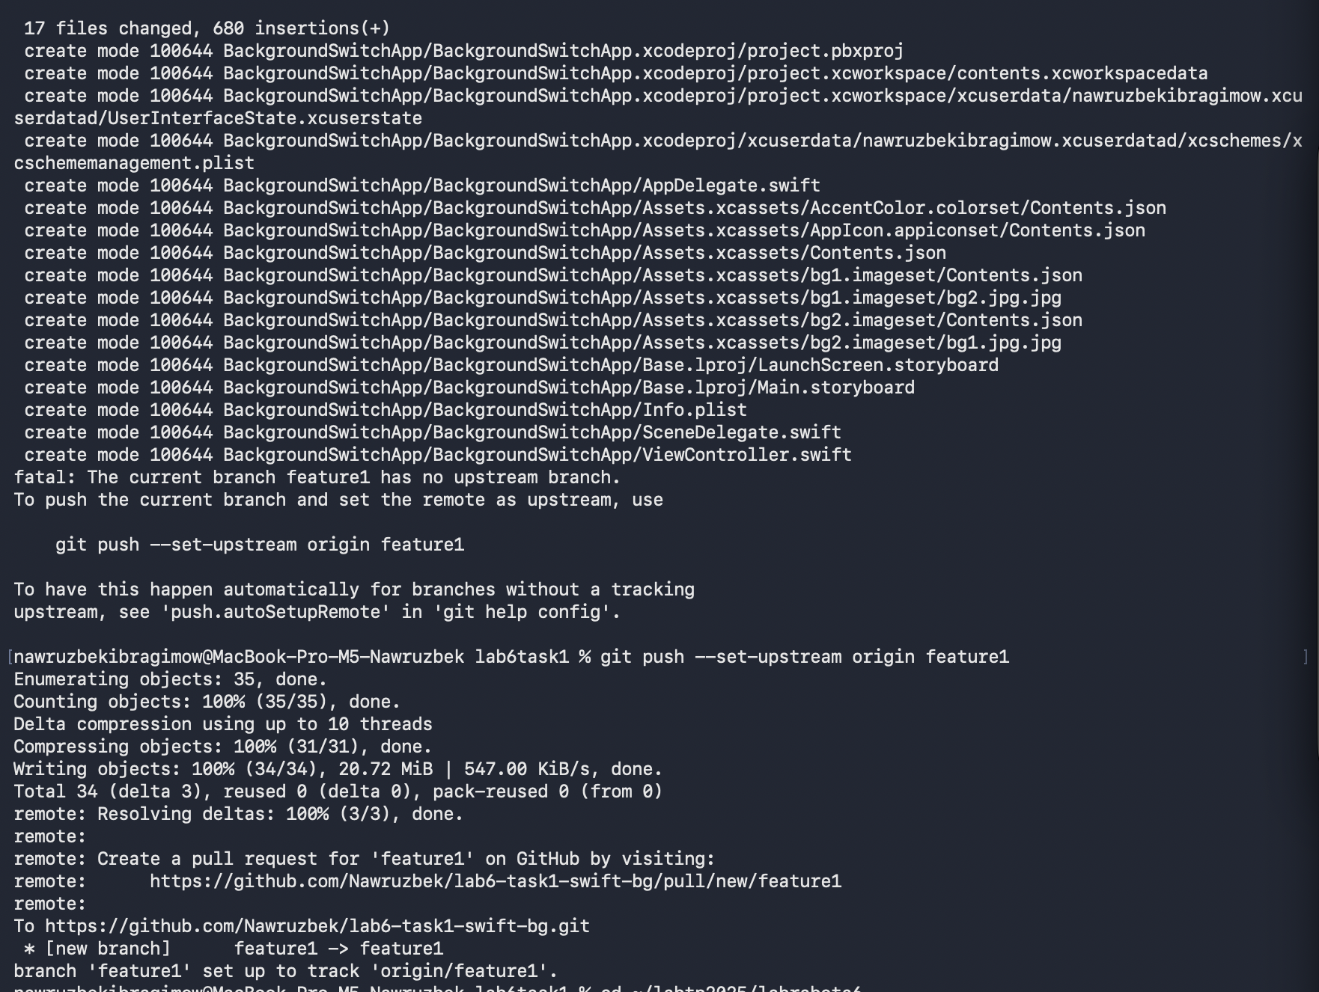

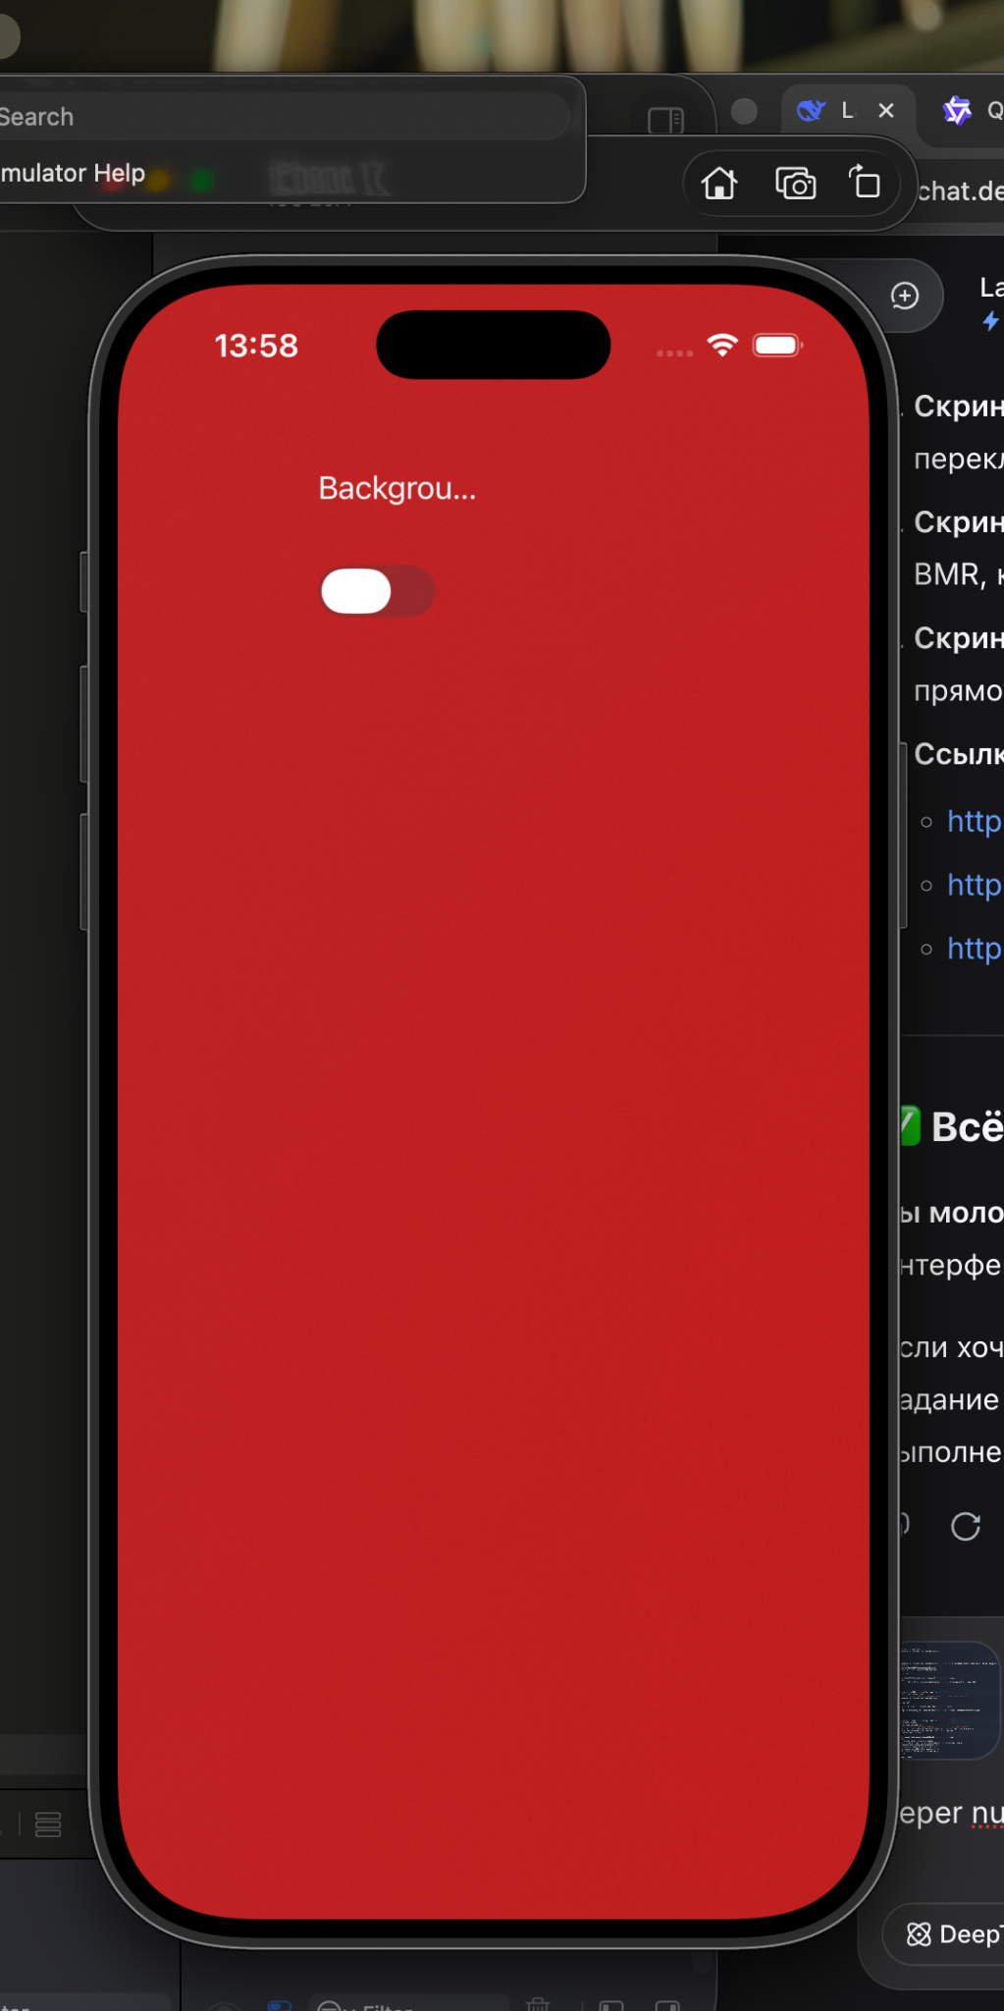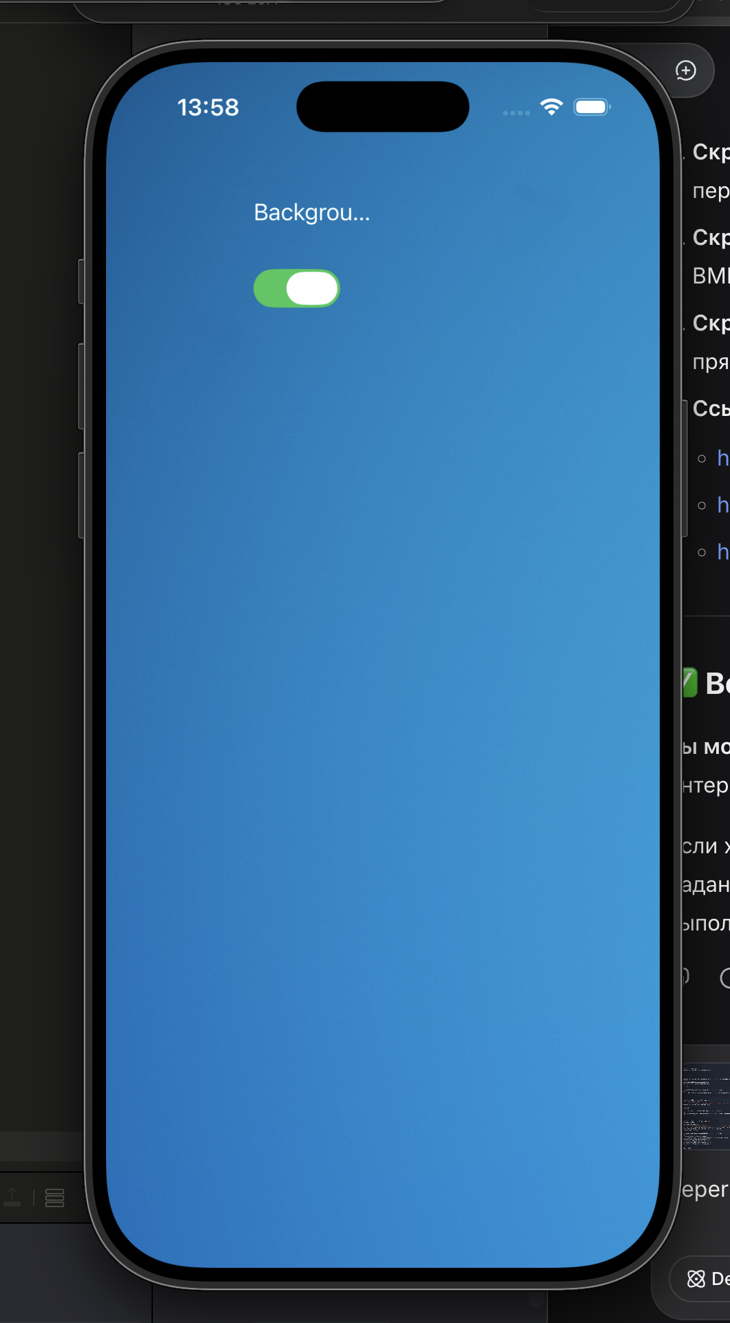
Репозиторий:
https://github.com/Nawruzbek/lab6task1swiftbg (ветка `feature1`)

Задание 2. Расчёт калорий и ИМТ

Описание:
Приложение рассчитывает BMR (формула ХаррисаБенедикта), суточные калории и ИМТ.

Скриншот результата расчёта:
(вставь скриншот)
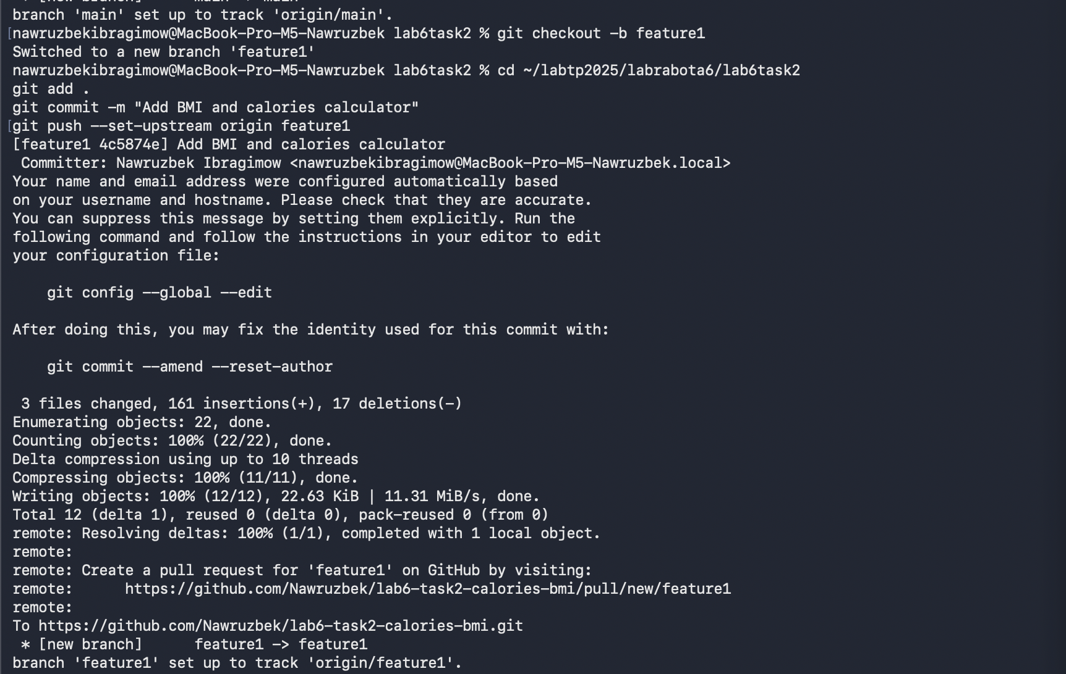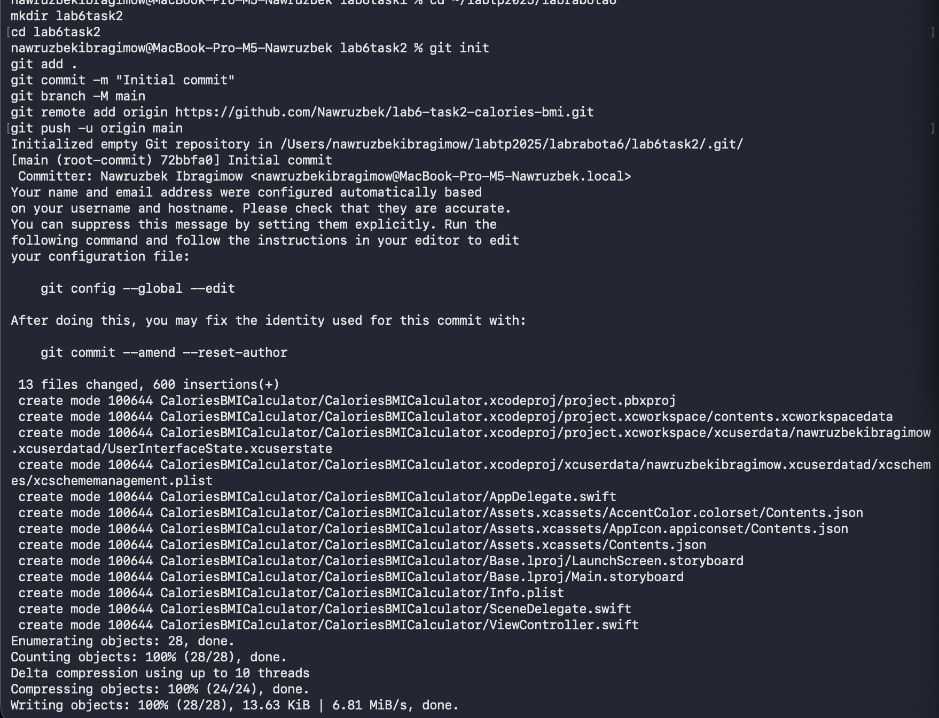
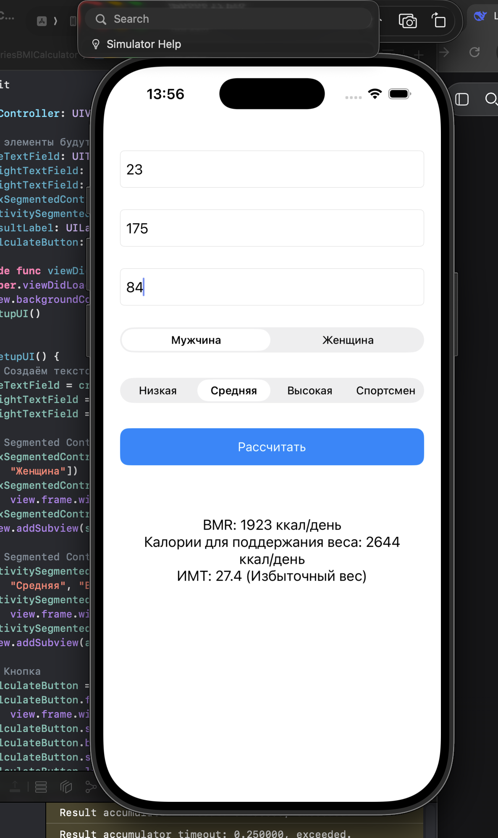
Репозиторий:
https://github.com/Nawruzbek/lab6task2caloriesbmi (ветка `feature1`)
Задание 3. Расчёт площади фигур

Описание:
Приложение вычисляет площадь для 5 фигур: прямоугольник, квадрат, прямоугольный треугольник, разносторонний треугольник (Герон), параллелограмм.

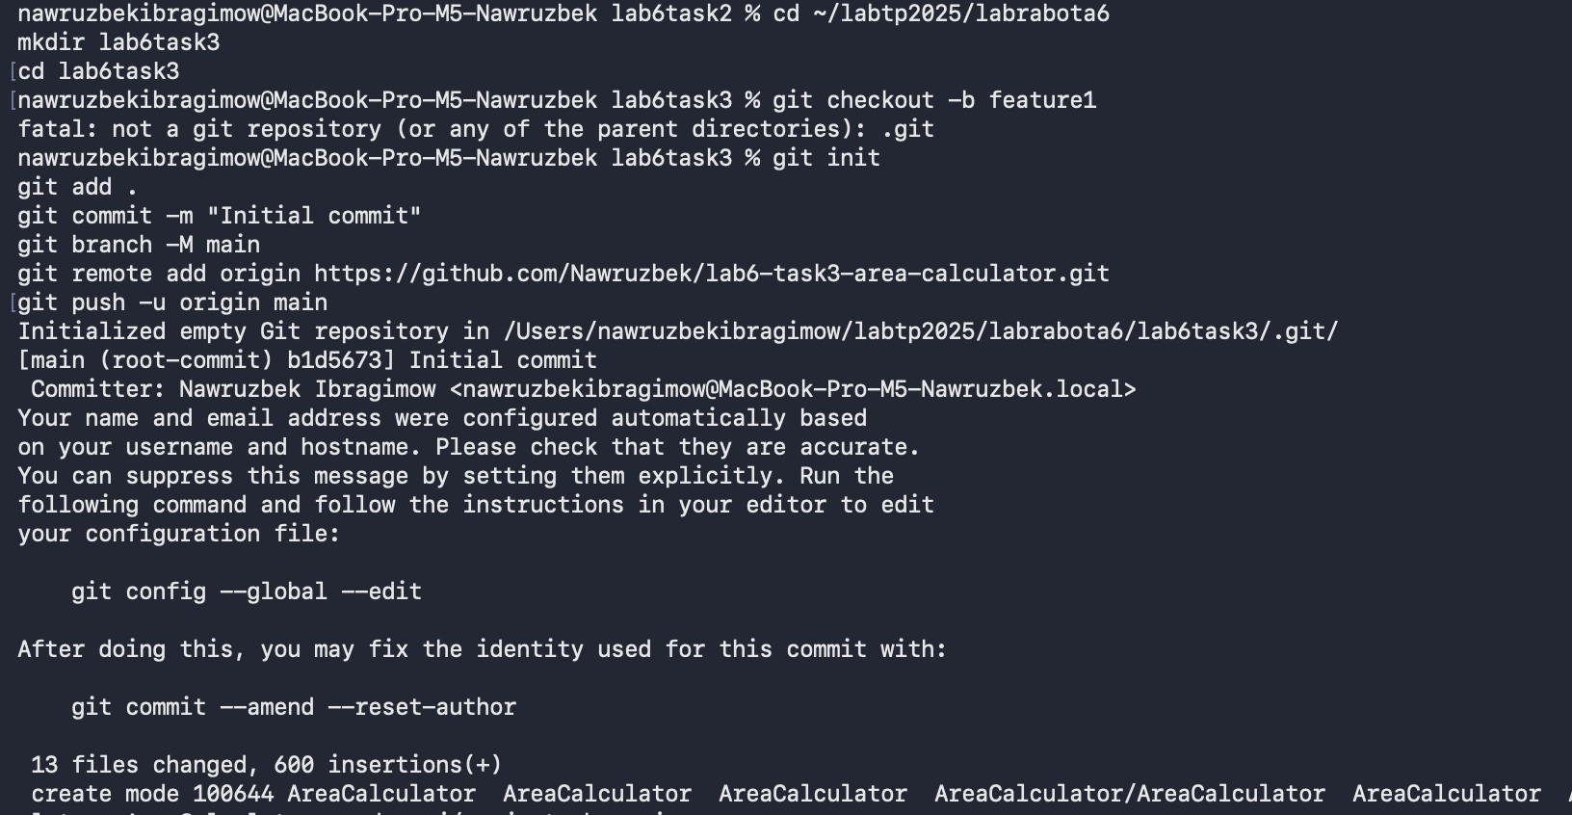
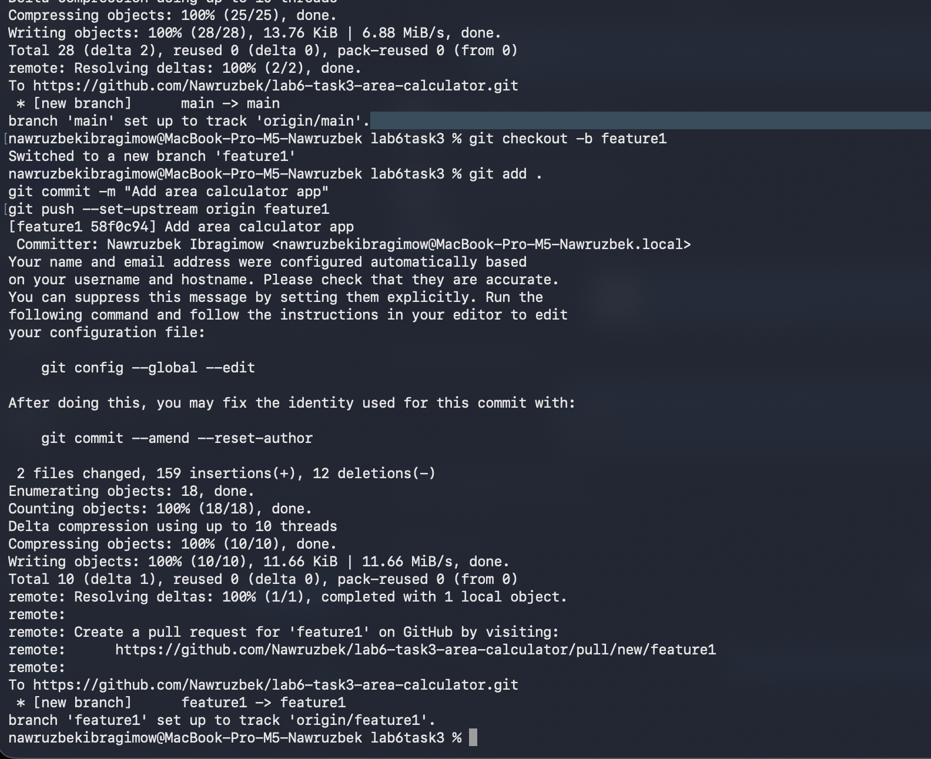
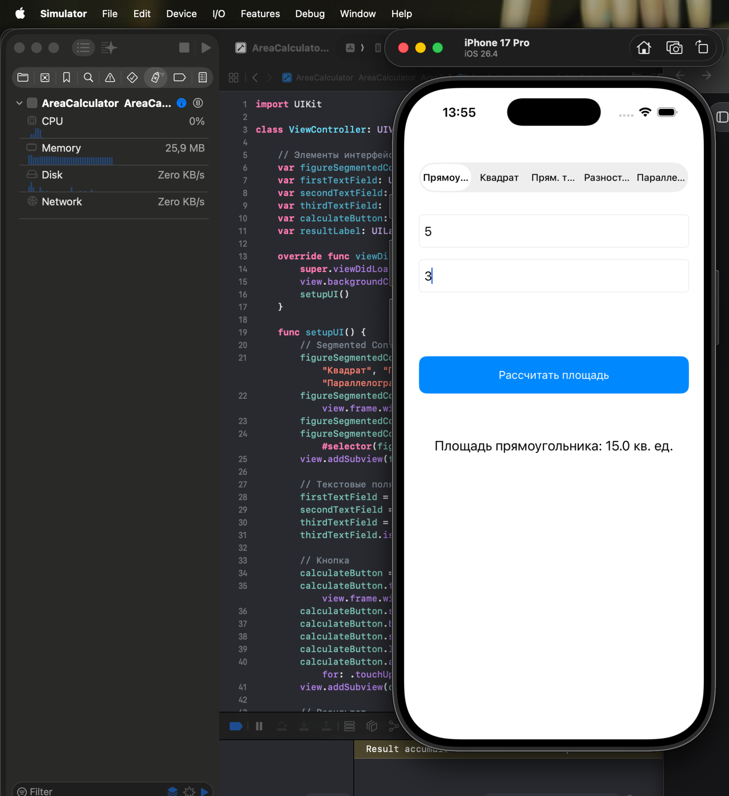
Репозиторий:
https://github.com/Nawruzbek/lab6task3areacalculator (ветка `feature1`)

Вывод

В ходе работы изучены: Xcode, Swift, UIKit, работа с изображениями, элементы Switch, Label, TextField, Segmented Control, Button.
Все три приложения работают корректно, код опубликован на GitHub (ветки `main` и `feature1`).

